Как научить ребенка рисовать
Подготовила: Панчковская С.В.
Роль родителей, педагогов не только в том, чтобы дать ребенку определенные умения и навыки. Главное - помочь ребенку увидеть мир, пережить вместе с ним красоту, вселить в него уверенность в своих силах и зажечь огонек радости творчества. Помните, очень многое зависит от вас, от того, кто окажется рядом с ребенком у входа в сложный и многообразный мир красоты. Спешите сделать детей счастливыми, ведь счастливое детство - это умное детство.
Правила рисования карандашом:
1. Карандаш нужно держать тремя пальцами (между большим и средним, придерживая сверху указательным, не сжимая сильно, не близко к отточенному концу).
2. Когда рисуешь линию сверху вниз, рука с карандашом идет сбоку линии, а когда рисуешь линию слева направо, рука - внизу линии.
Так вести руку нужно для того, чтобы видеть, как рисуешь, тогда получится прямая линия.
3. Линию нужно рисовать сразу, не останавливаясь, не отнимая карандаш от бумаги, иначе она может получиться неровной. Не надо проводить одну линию несколько раз.
4. Предметы треугольной и квадратной формы нужно рисовать с остановками на углах, чтобы можно было подумать, как рисовать дальше.
5. Предметы округлой формы надо рисовать одним движением, без остановки.
6. Закрашивать рисунок карандашом нужно неотрывным движением руки туда - обратно.
7. При закрашивании рисунка штрихи надо накладывать в одном направлении: сверху вниз, слева направо или по косой.
8. При закрашивании рисунка нельзя заходить за контур нарисованного предмета.
9. Закрашивать рисунок нужно без просветов.
10. Закрашивая рисунок, нужно равномерно нажимать на карандаш: посильнее нажимать, если хочешь закрасить поярче, и слабо - если нужно закрасить посветлее.
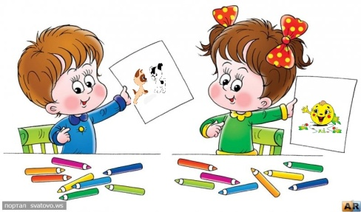
Правила рисования кистью:
1. Кисть нужно держать тремя пальцами (между большим и средним, придерживая сверху указательным, за железным наконечником, несильно сжимая пальцами).
2. При рисовании различных линий кисть надо вести по ворсу, поэтому рука с кистью движется впереди линии.
3. При рисовании широких линий нужно опираться на весь ворс кисти, палочку держать наклонно бумаге.
4. Чтобы нарисовать тонкую линию, кисть нужно держать палочкой вверх и касаться бумаги концом кисти.
5. При закрашивании рисунков кистью линии нужно накладывать рядом, вести их в одном направлении и только в одну сторону, каждый раз начиная движение сверху или слева.
6. Каждую линию при рисовании и при закрашивании нужно проводить только один раз.
7. Вести линии нужно сразу, не останавливаясь.

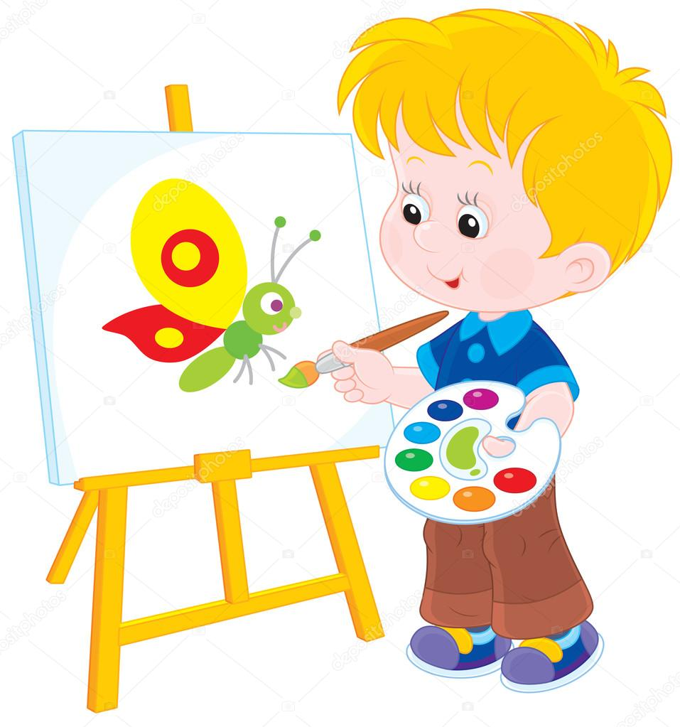

Игры с рисованием
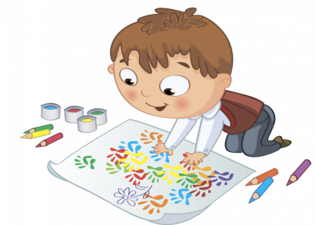
В процессе изобразительной деятельности ребёнок не просто учится проводить линии, скатывать шарики и отрезать бумагу — он развивается как личность. Творчество в раннем возрасте способствует умственному развитию ребенка. Ведь чтобы изобразить какой-нибудь объект, малышу нужно сначала выделить главное в этом объекте: круглые колеса у машины, лицо мамы и так далее. Рисование помогает ребенку выразить свое отношение к миру, он учится передавать свои эмоции с помощью цвета, линий и форм. Добиваясь пусть и небольших, но все-таки результатов, кроха становится более уверенным в своих силах. А положительная оценка этих результатов взрослыми дает малышу чувство значимости и ценности.
Вы можете развить творческий потенциал ребенка, если с самого раннего возраста познакомите его с разнообразными материалами и научите обращаться с ними. Покажите малышу, как нужно рисовать и лепить. Используйте для рисунков и аппликаций бумагу разного цвета и вида.
Помогайте ребенку выбирать сюжеты для творческой работы. Вместе вспомните знакомую сказку, спойте любимую песенку или обратитесь к личному опыту малыша, к тому, что его заинтересовало («Маша собирает грибы», «Слон в зоопарке», «Папа едет на машине», «Экскаватор копает песок»). Рисование замечательно еще и тем, что от него легко перейти к другим видам учебной деятельности, и наоборот: рисунок можно надписать и почитать, части рисунка можно пересчитать, а если сюжет работы сказочный, можно разыграть сказку. Изобразительная деятельность делает занятие интересным и увлекательным для малыша. Перед проведением каждого занятия малыша надо обязательно заинтересовать тем, что он будет рисовать. Для этого можно:
• заранее понаблюдать явления природы (дождь, снег, радугу);
• почитать и обыграть простые сказки («Колобок», «Курочка Ряба»);
• потанцевать и похлопать («как зайчики»);
• спеть песенку (о дождике, о гусях, о машине);
• поиграть в ролевую игру («Паровоз», «Кот и мыши»).
Примеры занятий:

«Рисуем дождик»

ЧЕМУ УЧИМСЯ: умению пользоваться красками и кисточкой; рисовать приемом примакивания; изображать знакомые природные явления.
ПОНАДОБИТСЯ: листы белой бумаги, блюдечко с водой, кисточка, акварельные краски.
КАК ИГРАТЬ. Положите перед малышом лист белой бумаги и поставьте блюдечко с водой. Предложите ему нарисовать дождик при помощи водички. Управляя его рукой, покажите, как окунуть кисточку в воду и нарисовать дождик. Неторопливыми, мягкими движениями прикладывайте кисть к листу. Заполнив лист таким дождиком, порадуйтесь результату: «Вот какой дождик! Много капелек!».Дайте ребенку другой лист и поместите перед ним краски. Помогите ему набрать на кисть нужное количество краски и заполнить лист мазками. Пусть их будет не очень много. Не надо помещать капли в ряд — это не будет похоже на настоящий дождь. Рисование дождя можно совмещать с пением. Тогда кисть можно прикладывать к бумаге в такт пению.
Дождик, дождик,
Кап да кап,
Ты не капай
Долго так.
Дождик, дождик льется,
В руки не дается,
Кап-кап-кап-кап!
ВАРИАНТЫ. Поиграйте с готовым рисунком. Рассмотрите его вместе с малышом и спойте песенку. Одновременно с пением можно стучать по листу пальцами, имитируя звук дождя. Можно стучать только двумя пальчиками, а можно всеми сразу.
«Рисуем ягоды в травке»
ЧЕМУ УЧИМСЯ: навыкам рисования красками; разным приемам рисования.
ПОНАДОБИТСЯ: листы белой бумаги, блюдечко с водой, кисточка, акварельные краски, 2-3 фломастера.
КАК ИГРАТЬ. Прежде чем рисовать ягоды по-настоящему, нарисуйте их сначала в воздухе, а потом на листе без использования краски. Вложите кисть в руки малыша и, направляя его движения, очертите в воздухе круг, говоря: «Вот такая круглая ягодка!» Пусть он попробует повторить это движение на листе, предварительно окунув кисть в воду.
Помогите малышу нарисовать на листе травинки — достаточно нескольких прямых или изогнутых линий. Затем попросите ребенка самостоятельно нарисовать ягодки. Если у него не получается, направьте его руку, комментируя каждое движение: «Вот так проводим линию, соединяем здесь!» Ягодку можно закрасить, а можно оставить только контур.
Достаточно нарисовать 3-4 ягодки. После того как рисунок подсохнет, предложите ребенку обвести ягоды по контуру фломастером контрастного цвета. Одновременно с рисованием хорошо петь песенку про ягодки. Например:
По малинку в сад пойдем,
В сад пойдем, в сад пойдем.
Мы малинки наберем,
Наберем, наберем…
Закрепить круговое рисовальное движение можно, нарисовав ягодки не в траве, а на тарелке. Продемонстрируйте ребенку, как это делается, очертив на листе большой круг кисточкой, смоченной в воде. Пусть малыш нарисует тарелку прямо поверх этой линии. Внутри тарелки красками нарисуйте 3-4 ягодки. Разместите их на большом расстоянии друг от друга, иначе краска будет смешиваться. К ягодам можно пририсовать хвостики и округлые листочки. Вложите фломастер зеленого цвета в руку ребенка и покажите, как они рисуются.

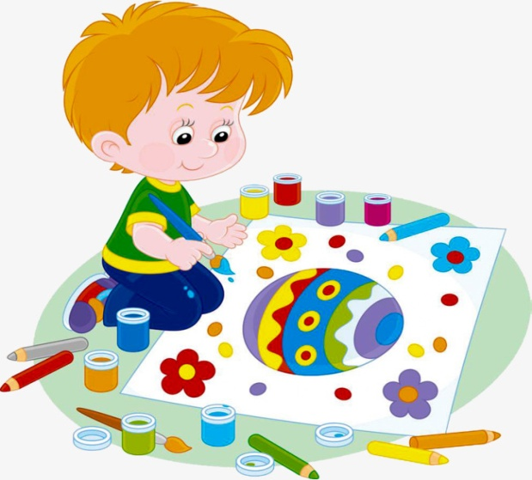
Заповеди для родителей, рисующих с детьми:
1. Запомните: ребенок делает в искусстве первые шаги. Это очень ответственный момент. Следовательно, вы должны быть всегда рядом - ведь может возникнуть множество неожиданностей, когда важна подсказка старшего. Иначе, в случае неудачи, ребенок надолго потеряет к занятиям изобразительной деятельностью всякий интерес. К тому же вместе «творить» веселее.
2. Чаще устраивайте выставки рисунков ребенка. Но никогда не подвергайте критике рисунки. Утверждайте право каждого на индивидуальность.
3. Ребенок должен испытывать радость от каждого занятия рисованием. Поэтому задачи, которые вы ставите перед ним, должны быть доступны ему, и усложнять их можно только постепенно.
4. Помните, что неудачи способны привести к развитию у ребенка чувства неуверенности в себе, а это нежелательно. Чаще хвалите ребенка за его усердие, не оставляйте без внимания ни одной его работы. Не забывайте, ребенок ждет от вас одобрения! Ему хочется, чтобы его работа понравилась всем. Порадуйтесь его
успехам и ни в коем случае не высмеивайте юного художника в случае неудачи. Не беда, что не получилось. Получится в следующий раз.
5. Предоставьте возможность ребенку работать «самому». Если каждый раз подсказывать, что рисовать, какие краски брать, ребенок в дальнейшем не сможет действовать самостоятельно. Он каждый раз будет ждать подсказки.
6. Как быть, если ребенок бросает работу на полпути, объясняя это тем, что ему больше не хочется? Может быть, ему непонятно, трудно или надоело? Подумайте над этим. Скорее всего, у него просто не получается, помогите ему закончить начатый им рисунок. Следующее занятие начните с того, что не получилось в прошлый раз. Сегодня обязательно получится. Плохо, если ребенок привыкнет не доводить начатое им дело до конца. Это может впоследствии стать чертой характера. Совместное рисование будет и должно приносить радость и вам, и ребенку. Поэтому - терпение!
7. Собирайте рисунки ребенка. Домашняя коллекция рисунков ребенка может играть археологическую роль. Если дома много рисунков и необходимо освободить место, то решение, какие рисунки можно выбросить, необходимо принять вместе с ребенком. Дружите со своими детьми, ведь детство так быстро проходит! Дерзайте, творите! Пусть творчество доставляет радость вам и вашим детям!
ЖЕЛАЕМ УСПЕХА!

